Каталог

Разработка и изготовление наружных
пожарных лестниц

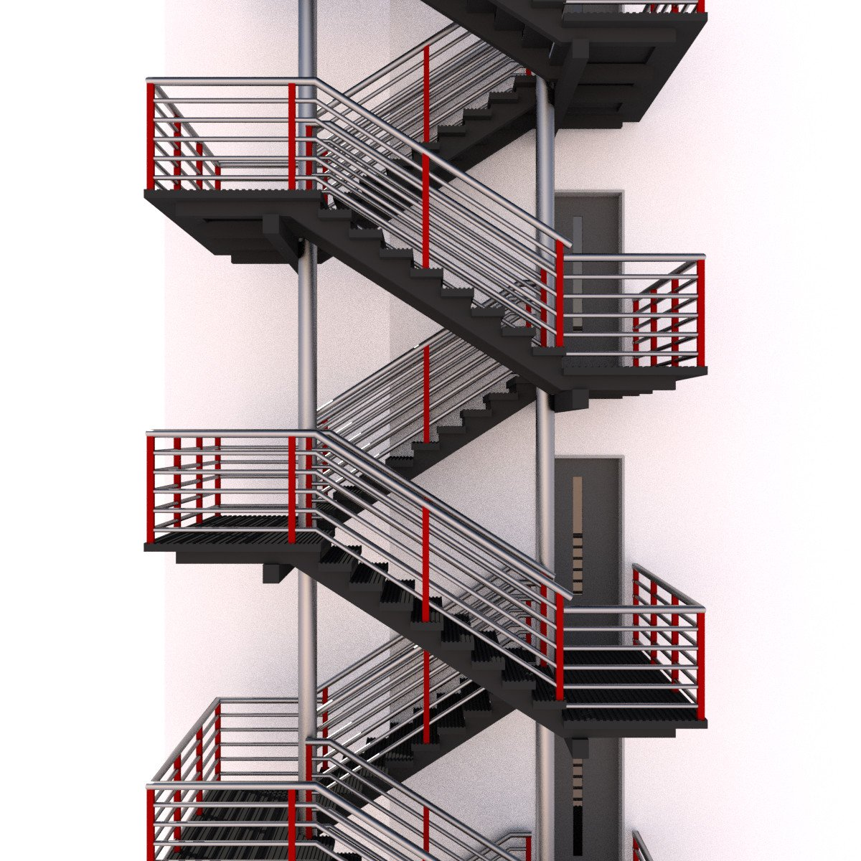

ООО "SAP-PROJECT" рада предложить Вам проектирование и изготовление наружных пожарных лестниц, любых конструкций и размеров, согласно собственно разработанных
чертежей, а так же по эскизам заказчика.

Имея собственную производственную базу, мы можем предложить Вам
следующие:
· Разработка эскизных чертежей будущего изделия;
· Разработка 3D модели изделия;
· Разработка КМД, КМ;
· Кротчайшие сроки изготовления;
· Покраску изделия полимерно-порошковыми красками, цвет покраски
подбирается заказчиком по таблице цветов RAL;
· Нанесение защитного слоя в виде горячего цинкования;
· Изготовление из нержавейки и алюминия;
· Доработка и улучшение изделия, согласно ваших пожеланий;
· Индивидуальное изготовление согласно пожеланий Заказчика;

Наши пожарные лестницы изготовлены из надежного и прочного материала,
устойчивого к коррозии под действием внешних факторов, в том числе и
погодных условий. На эту роль мы подобрали жароустойчивые материалы:
металлический профиль, уголки, полосы, арматурная сталь, швеллеры и
стальные листы.

ВЕРТИКАЛЬНЫЕ ПОЖАРНЫЕ ЛЕСТНИЦЫ.

Вертикальные пожарные лестницы служат для подъёма на высоту до 20 метров
и могут изготавливаться с металлическим ограждением (свыше 6 метров) или
без него (до 6 метров).
Благодаря сборной конструкции такие лестницы компактны при перевозке и
просты в монтаже.

Тип 1-2 (с ограждением)

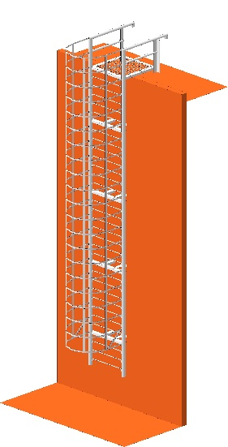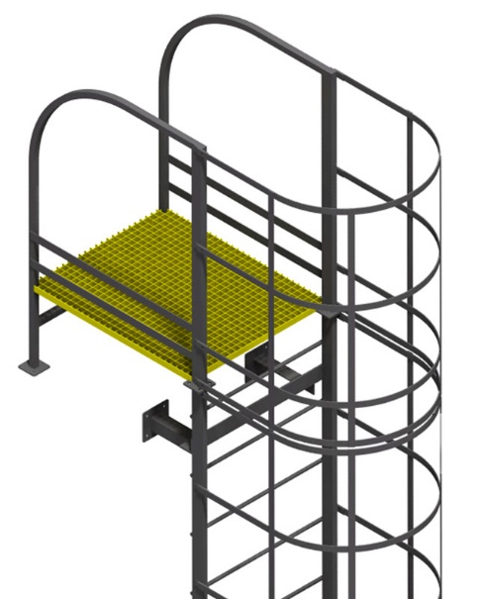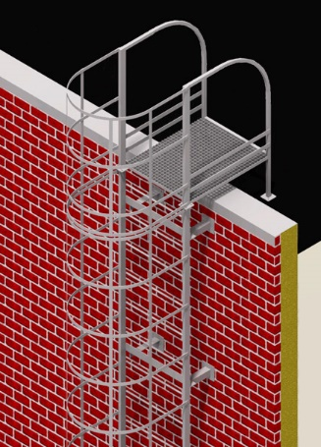

Тип 1-1 (без ограждения)

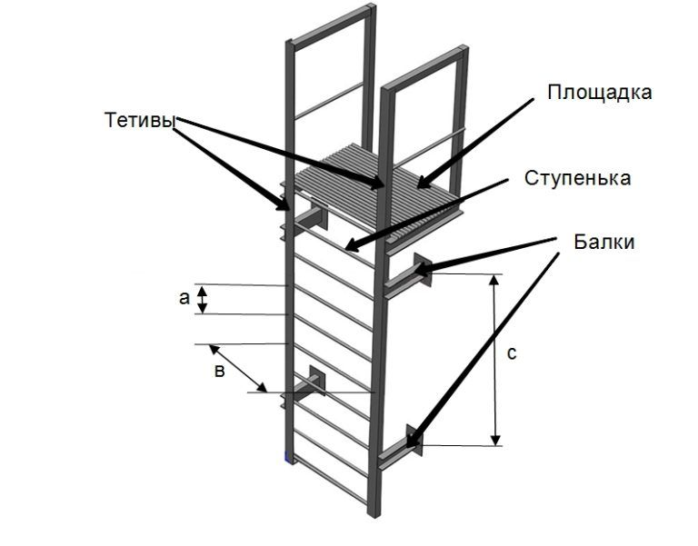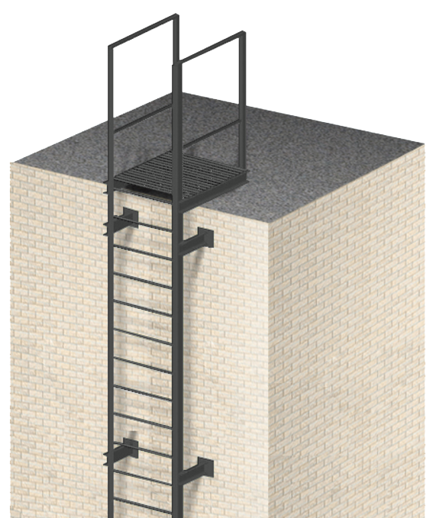

Требования к металлическим пожарным эвакуационным лестницам регламентируются ГОСТ Р 53254-2009 «Лестницы пожарные наружные стационарные. Ограждения кровли».

ПРИСТАВНЫЕ ПОЖАРНЫЕ ЛЕСТНИЦЫ

Лестница, основной задачей которой является обеспечение дополнительного входа в здание или перемещения сотрудников внутри здания. Мы производим приставные конструкции на болтовом соединении, что позволяет осуществлять сборку в кротчайшие сроки и без использования сварочных работ.
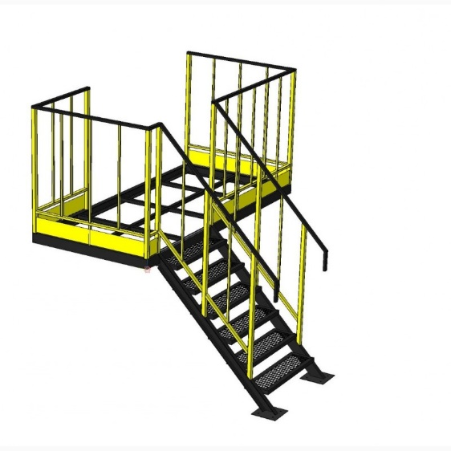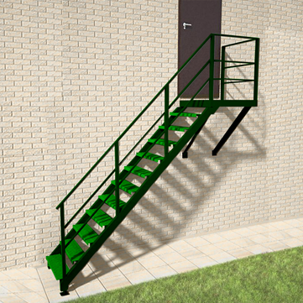

ПОЖАРНЫЕ ОДНОПРОЛЕТНЫЕ И МНОГОПРОЛЕТНЫЕ ЛЕСТНИЦЫ

Пожарные однопролетные лестницы, часто используемые на объектах образования (Школы, детские сады), служат для дополнительного выхода людей из здания в случае ЧС. Они бывают двух видов — с креплением к стене, и с установкой на отдельные опорные столбы. Пожарные многопролетные — Лестницы применяемые на объектах высотой более 3 метров, для эвакуации людей из здания или доступа людей на кровлю.

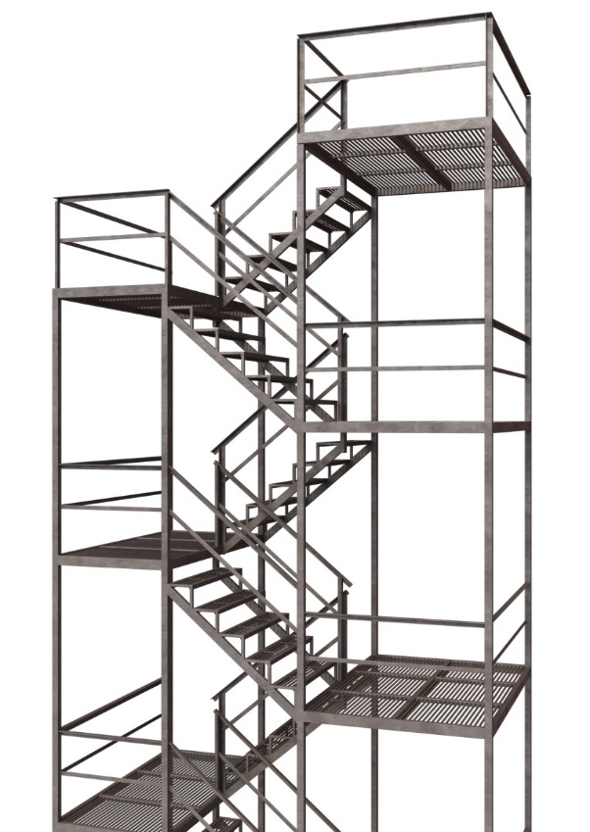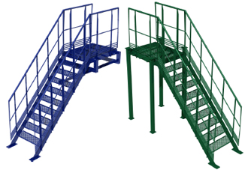

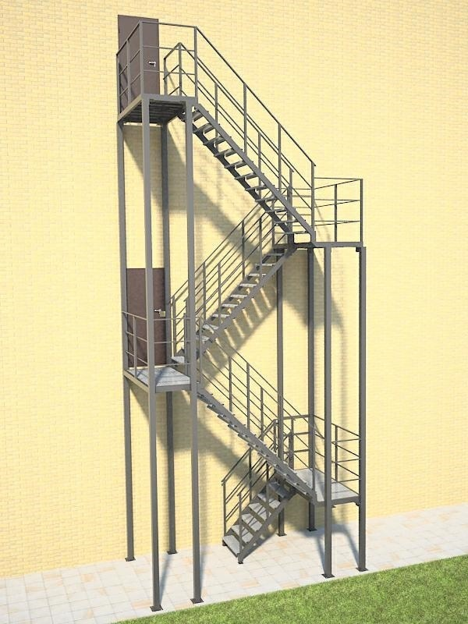
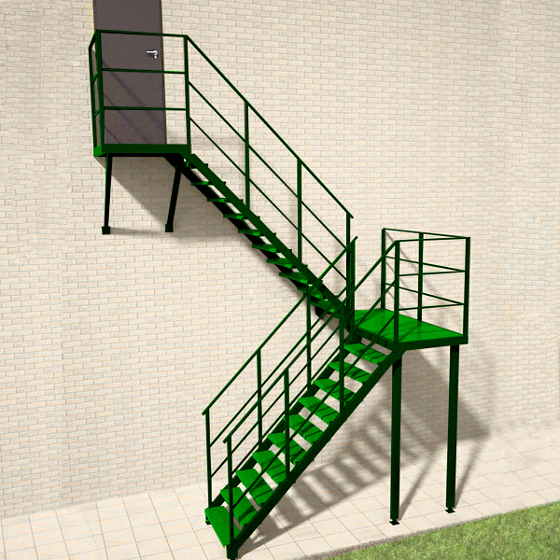

ПОЖАРНЫЕ ЛЕСТНИЦЫ С ПОКРЫТИЕМ ГОРЯЧИЙ ЦИНК

Ежегодно 10% стали уничтожается в процессе коррозии. Поэтому, актуальным является вопрос защиты металлоизделий от воздействия окружающей среды. Горячее цинкование - передовой метод, который позволяет защитить готовые металлические и стальные конструкции от атмосферной, водной и почвенной коррозии. Цинк уже более 150 лет используется как материал для защиты от коррозии. Ежегодно в мире производятся миллионы тонн цинка. Половина этого объема используется для защиты стали от ржавчины. Для антикоррозионной защиты используют и другие металлы, в том числе магний, алюминий, кадмий. Экологически привлекательным моментом применения цинка является то, что 80% его используется повторно, и он не теряет своих физических и химических свойств. Защищая сталь, цинк помогает сохранять природные ресурсы.
Нанесение покрытия на сталь происходит во время погружения металлического изделия в расплав цинка (температура расплава 440-460°С). Во время цинкования покрывается как внешняя, так и внутренняя поверхность деталей. Толщина покрытия составляет 60 -100 мкм (в зависимости от толщины и химического состава стали, из которой изготовлено изделие). Цинковая оболочка является барьером, защищающим поверхность от воздействия окружающей среды. Однако помимо барьерной защиты цинк также обеспечивает электрохимическую защиту, поскольку при соприкосновении с железом образуется гальванический элемент. Напряжение, возникающее в элементе, даже при повреждении цинковой оболочки приводит к коррозии цинка, а не стали. Другие антикоррозионные системы создают либо защитный барьер, либо гальванический элемент. Только горячее цинкование соединяет эти два способа в одно целое, создавая эффективный метод, защищающий сталь на протяжении многих лет. Срок службы оцинкованного металла составляет от 20 до 65 лет в зависимости от толщины покрытия и
агрессивности окружающей среды.

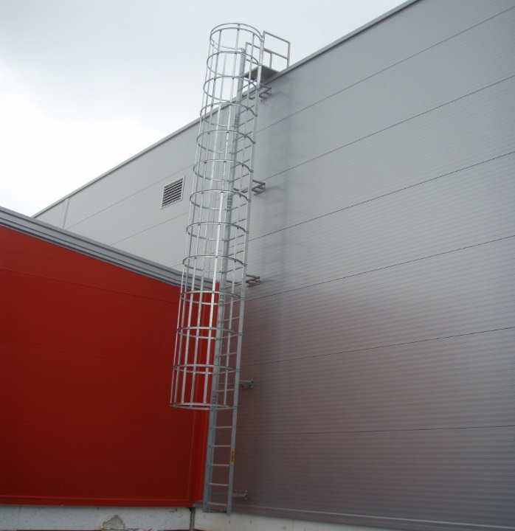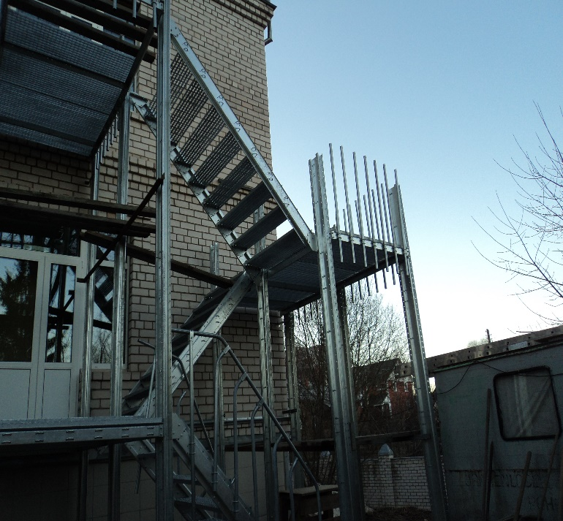

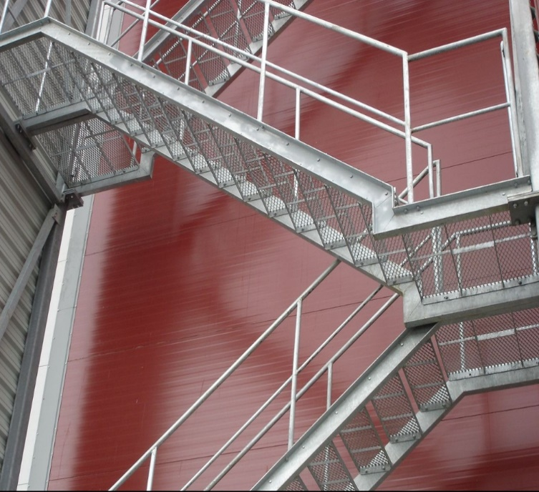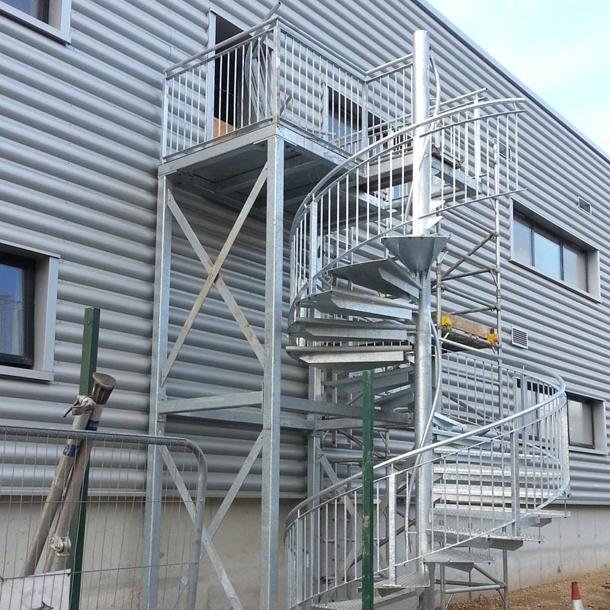
Технология:

Технологический процесс состоит из 6 этапов:
• Обезжиривание на этом этапе производится удаление с поверхности металлоизделий и
конструкций жировых пятен, консервационных масел и других синтетических наслоений,
которые мешают и замедляют процесс травления.
• Травление является важным этапом подготовки поверхности металлоизделий для цинкования.
При травлении происходит удаление с поверхности деталей ржавчины, а также химическая
активация поверхности стали (удаление окисной пленки) без повреждения основной
поверхности.
• Промывка ̶ во время промывки происходит смыв продуктов травления с поверхности изделий,
подготавливаемых к цинкованию.
• Флюсование ̶ конечный этап подготовки поверхности, необходимый для нанесения на
поверхность слоя солей, которые обеспечивают оптимальную адгезию. Кроме того, слой флюса
выполняет защитную функцию.
• Сушка ̶ в процессе сушки происходит высыхание солей флюса. Нагрев изделий происходит до
100 ºС.
• Цинкование ̶ процесс образования цинкового покрытия в результате погружения
подготовленного изделия в расплав.
Каждый из указанных процессов происходит в специальных ваннах.

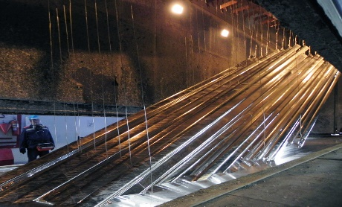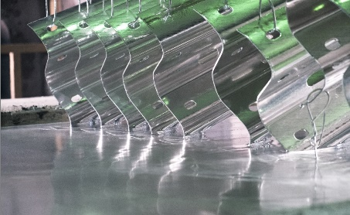

ПОЖАРНЫЕ ЛЕСТНИЦЫ ИЗ НЕРЖАВЕЮЩЕЙ СТАЛИ
Пожарная лестница из нержавеющей стали отличается повышенной прочность и надежностью, долговечностью, практичностью. К тому же, имеет презентабельный вид, украшает фасад здания.
Пожарная лестница предназначена для перемещения сотрудников пожарных служб при тушении пожара, а также для эвакуации людей из зоны опасности.
Вертикальные пожарные лестницы могут быть без ограждения (при подъеме на высоту до 6 м), либо с ограждением (при подъеме на высоту до 20 м).

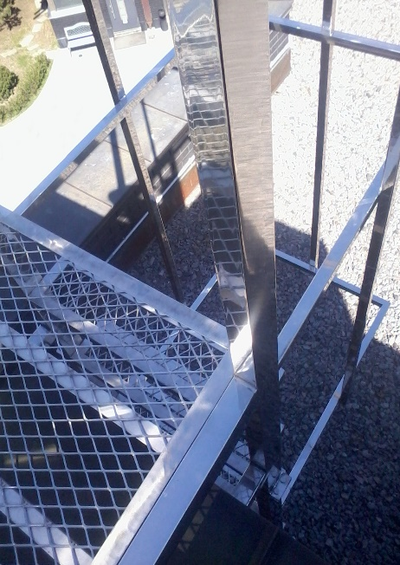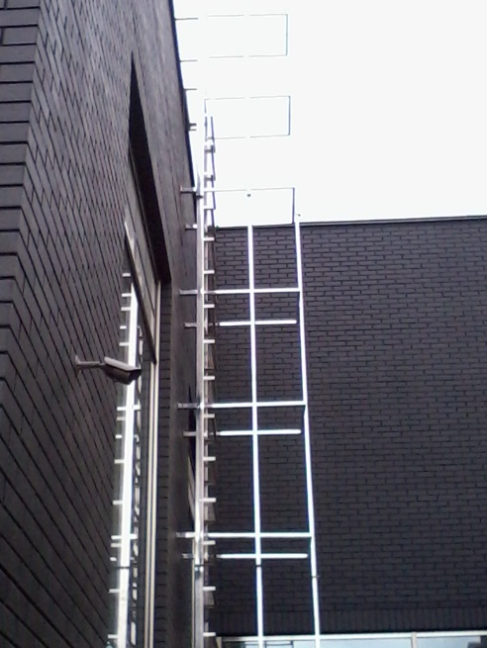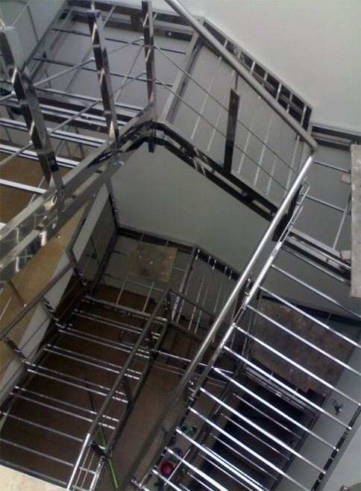

Уважаемые господа!

Благодарим за интерес, проявленный к нашей компании.
Обратившись к специалистам " SAP-PROJECT " по тел:
+7 (4922) 55-26-47, +7 (495) 208-05-93, +7 926-833-44-54, +7-916-707-88-48
или по электронной почте: sap-project@mail.ru, sales@sap-project.ru.
Вы получите полную консультацию по всем возникающим вопросам.
Будем рады видеть Вас в списке наших клиентов!

